COMPETITION INTERCLUB REGIONAL
FEKAMT SAINT ETIENNE DU BOIS
Dimanche 29 Novembre 2015

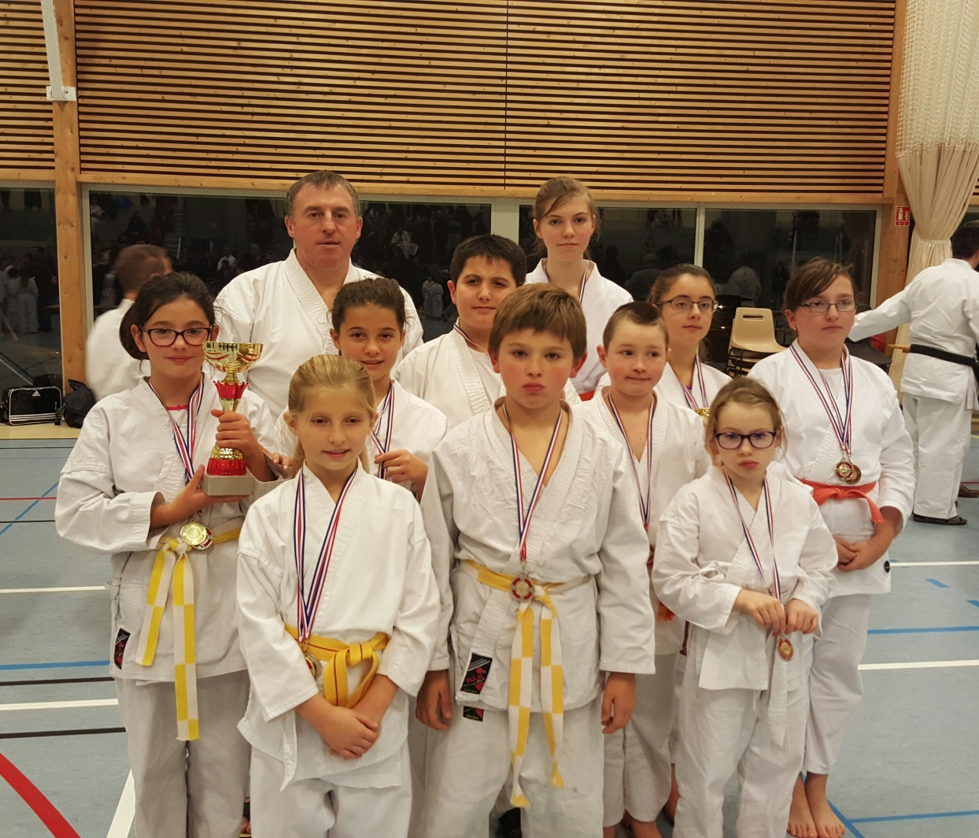
2ème poussin filles : CORDET Chloé ceinture blanc/jaune
2ème pupilles filles : ONDRACEK Svetlana ceinture jaune
2ème pupilles garçons : NOBLET Grégory ceinture blanc/jaune
CORDET Thomas ceinture jaune/orange
2ème Benjamins filles : ONDRACEK Ivana ceinture jaune
NOBLET Ambre ceinture blanc/jaune
3ème : CORRAND Marion ceinture orange
1er Benjamins garçons : HILLAL GUILLON Léo ceinture blanc/jaune
UGURLU ceinture jaune
3ème minimes filles : ABRARD Sophie ceinture orange
2ème minimes filles : NIOUSSEL Clémence ceinture verte
EQUIPES :
Benjamines : ONDRACEK Svetlana, ONDRACEK Ivana, NOBLET Ambre
1ère de la catégorie
Minimes filles : CORRAND Marion, ABRAD Sophie, NIOUSSEL Clémence ont terminé 2 ème de la catégorie

